«Я б в пожарные пошёл, пусть меня научат!»

Пояснительная записка.
Противопожарная безопасность – одна из обязательных составляющих среды, в которой растет и воспитывается ребенок.
Она включает в себя требования к устройству помещения и противопожарную грамотность взрослых – поведение, снижающее риск возникновения пожаров, и навыки, необходимые для действий в экстремальных ситуациях.
Дошкольное учреждение, кроме всего прочего, ведет просветительскую работу по профилактике пожаров с детьми и родителями в домашних условиях и на природе. В ходе такой работы обязательно возникает тема, предполагающая знакомство с профессией пожарного.
Для детей пожарный – человек героический, и в былые годы, и сегодня, спасающий из огня людей, встающий на пути у разрушения. Уважение к пожарным, интерес к их занятиям может стать стимулом для развития серьезного отношения к собственному поведению, препятствием для бездумных игр с огнем.
В планировании воспитательно-образовательного процесса по «Основам безопасности жизнедеятельности» включена работа по следующим направлениям - профилактика пожаров в дошкольных учреждениях, обучение взрослых навыкам поведения в экстремальной ситуации и знакомство с профессией пожарного.
В воспитательно-образовательной работе планируются недели по правилам пожарной безопасности: читаются книги о пожарных, учатся пословицы и поговорки, происходит первичное знакомство с правилами противопожарной безопасности.
Но совсем по-другому усваиваются правила пожарной безопасности детьми, когда об этом рассказывает пожарный, поэтому в старших и подготовительных группах детского сада планируются экскурсии в пожарную часть. Основная цель экскурсии в пожарную часть - вызвать интерес и уважение к профессии пожарного.
Ожидаемый результат.
Формирование у дошкольников знаний по пожарной безопасности. Составление рассказов из личного опыта «Что я видел на экскурсии». Составление фотоальбома. Рисование на тему: «Что нужно для работы пожарного».

Цель экскурсии:
Познакомить с опасной и интересной профессией пожарного.
Задачи:
Формирование интереса к профессии «пожарный».
Знакомство с трудом взрослых: пожарного, диспетчера.
Развитие наблюдательности, интереса к труду пожарных, орудиям их труда, спецодежде, специальным транспортным средствам.
Формирование у детей положительного отношения к профессии пожарного, устойчивых норм поведения на улице и в общественных местах.
Предварительная работа:
беседы: «Огонь – наш друг, огонь – наш враг», «Служба 01 всегда на страже», «Где работает огонь», чтение и пересказ произведения Толстого «Пожарные собаки»;
рисование пожарной машины (после рассматривания иллюстраций, макетов);
изготовление визитки «01» (пластилин, картон);
знакомство с пожарным щитом и размещенными на нем средствами пожаротушения;
дидактическая игра «Если возникает пожар», «Горит – не гори».
Рассматривание иллюстративного материала:
изображение трудовых процессов: тушение пожара, пожарные тренируются, приводят обмундирование в порядок, ремонтируют технику;
инструменты, механизмы, рабочая одежда: пожарная машина, выдвижная лестница, пожарный рукав, брандспойт - куртка пожарного, противогаз, боевая одежда «Боевка».
Активизация словаря: пожарный, пожарная часть, боец, огнетушитель, пожарный рукав, каска, комбинезон из огнеупорного материала, противогаз, лестница, лом, багор.

План-конспект экскурсии
Воспитатель. Ребята, послушайте стихотворение и скажите, о людях какой профессии в нем шла речь?
За сутками сутки и ночью, и днем
Готовы пожарные к битве с огнем.
И мало отважным пожарным быть,
Чтоб злой и коварный огонь победить,
А следует много знать и уметь,
Чтоб четко и быстро огонь одолеть.
Воспитатель. Совершенно верно! О пожарных. Сейчас мы пойдем на экскурсию в Пожарную часть, познакомимся с пожарными и больше узнаем о них и их работе. Вы увидите, какие машины им помогают в борьбе с огнем, кто первый получает сигнал о том, что где- то произошел пожар.
Воспитатель. Помните правила поведения на улице и в пожарной части!
Пришли на экскурсию
(У входа в пожарную часть детей встречают люди в форме.
Они представляются.
Командир отделения. Дети, сегодня я вам расскажу о пожарных, об их труде.
Пойдемте в диспетчерскую и понаблюдаем за работой диспетчера.
Скажите, зачем в диспетчерской находится главный пульт, рация?
Какую важную работу выполняет диспетчер?
Правильно, он принимает вызов о пожаре и подаёт сигнал тревоги, при этом записывает адрес в специальный журнал, указывает пожарным точный адрес возгорания.
А сейчас пройдем в комнату, в которой до вызова находится пожарный наряд с «бойцами». Спросите у пожарного, чем они занимаются в свободное время?
Правильно, в основном у нас пожарные заняты тренировкой. Им приходится много тренироваться, чтобы быть ловкими, сильными, быстрыми.
А зачем пожарным быть сильными, смелыми, закаленными? Совершенно верно, молодые и сильные они в любую минуту готовы приступить к тушению пожара (раздается сигнал тревоги, выбегают пожарные, пожарная машина выезжает во двор).

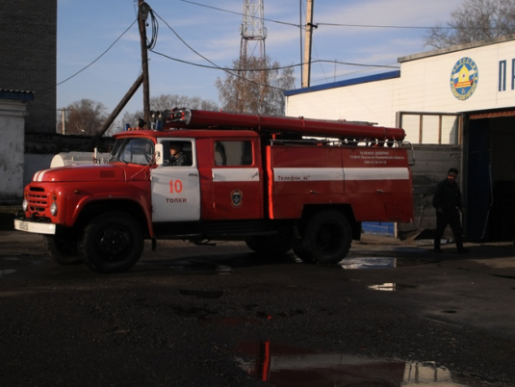
А сейчас командир отделения познакомит вас с оборудованием пожарной машины.
Командир отделения. Ребята, скажите, для чего пожарная машина оборудована специальными звуковыми «сиренами» и световыми сигналами-«мигалками», рацией? Правильно, пожарная машина должна очень быстро прибыть к месту пожара, сигнал ей в этом поможет для беспрепятственного проезда, а по рации водитель может связаться с пожарной частью и другими машинами (дети рассматривают оборудование пожарной машины, садятся по очереди в кабину).
Командир отделения, настоящий герой!
И я хочу порулить!
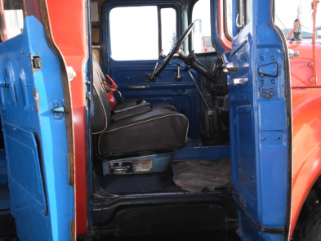
Ребята, я буду показывать, а вы вместе со мной называть необходимый инвентарь для тушения пожара (дети рассматривают и называют необходимый для тушения пожара инвентарь: автолестницу, противогаз, огнетушители, кислородный баллон, топор, багор, имеют возможность прикоснуться ко всему, примерить сапоги, защищающие пожарных от поражения электротоком).
А это ребята, БРАНДСПОЙТ
Я попробую с ним справиться
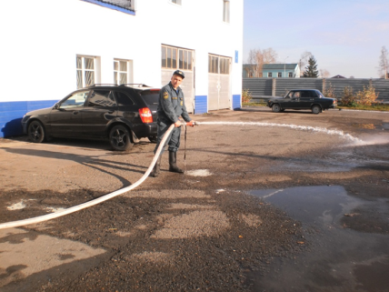

Ребята, обратите внимание на эту пожарную машину – эта машина называется брандспойт. Она хранит в цистерне большой запас воды. Специальными механизмами она подается под сильным напором в шланг. С помощью силы воды пожарный сбивает и гасит пламя (детям предлагается применить действующий пожарный рукав).
Дети все вместе удерживают мощный рукав
Командир отделения. Для того, чтобы пожарные не пострадали во время пожара у них есть специальные комбинезоны из огнеупорных материалов, каска, огнеупорные рукавицы (дети примеряют его отдельные элементы: каску, ремень).
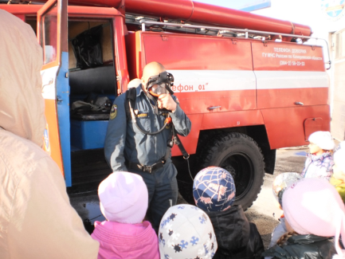
Командир отделения.
Ребята, а в детском саду у вас есть комната для занятий? В пожарной части тоже есть комната, в которой проводятся учебные занятия. Сейчас мы с вами находимся в комнате для учебных занятий, Обратите внимание на плакаты, которые размещены вдоль стен, на них показаны: последовательность одевания огнеупорного костюма, как пользоваться лестницей штурмовкой, как правильно одевать противогаз.
Воспитатель. А сейчас, детвора, поиграть пришла пора. Игра называется «Это я, это я, это все мои друзья!» Кто, почуяв запах гари, сообщает о пожаре…
Кто из вас, заметив дым, говорит: «Пожар! Горим!»
Кто из вас шалит с огнем утром, вечером и днем?
Кто, почуяв дым в квартире, позвонит по «01»?
Кто костров не разжигает и другим не разрешает?
Воспитатель. Прежде, чем попрощаться с вами – людьми такой важной профессии, как пожарный, дети расскажут стихи.

Первый ребенок.

Мы знаем, что пожар – беда,
Но все ж порою.
Пожарные спешат тогда.
Чтоб быстро справиться с бедою.

Второй ребенок.

В боевках прочных,
И в шлемах крепких.
В морозы, зной
И под дождем,
По всей стране – когорта смелых
Стоит в дозоре боевом!

Дети прощаются с пожарными и уходят в детский сад.

